Trabalho 4

João Pedro   
Paulo Matos

3.1 a)

Abaixo podemos ver o modelo utilizado neste problema, escolhemos os pontos mantendo sempre uma coordenada fixa em relaçao a (TX) , pois dessa forma nos teriamos sempre um valor de (H) muito pequeno, facilitando as contas e a plotagem do vetor de (Poynting).

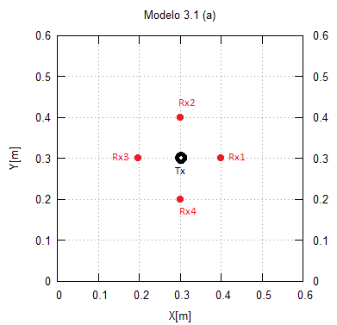

*Figura 1: modelo do problema 3.1*

Nessa simulação usamos uma fonte com um pulso do tipo (ricker) modulado em 900mhz, e as coordenadas dos pontos são dadas por:

TX: (0.3, 0.3);

Rx1: (0.4, 0.3);

Rx2: (0.3, 0.4);

Rx3: (0.2, 0.3);

Rx4: (0.3, 0.2).

Conhecendo as propriedades deste modelo, se pode então verificar os campos elétricos e magnéticos em cada RX, vale ressaltar que sempre uma direção do campo magnético terá um valor muito pequeno, pois estamos lidando com um método numérico, logo não iremos considerar este.

Para (Rx2) temos os seguintes traços já com os valores:

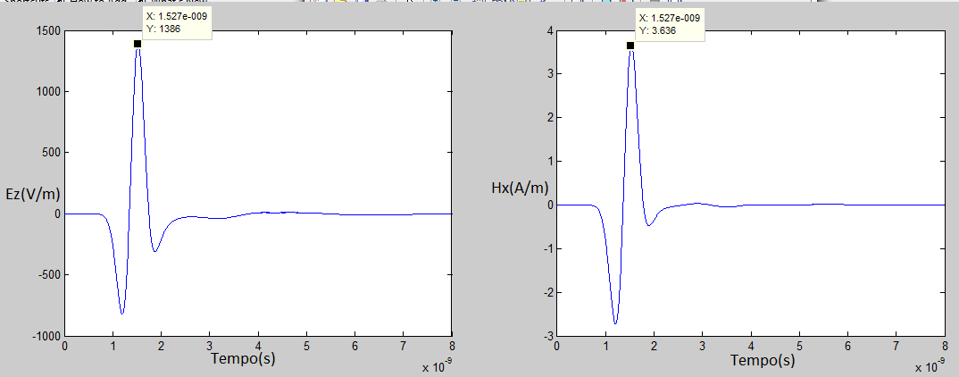

*Figura 2: Campos em Rx2*

Utilizando agora os valores e fazendo o produto vetorial para calcular o vetor de Poynting, temos que:

P = (1386*3,63)j-(0*1386)i= 5030 j

Para (Rx4) temos os seguintes traços já com os valores:

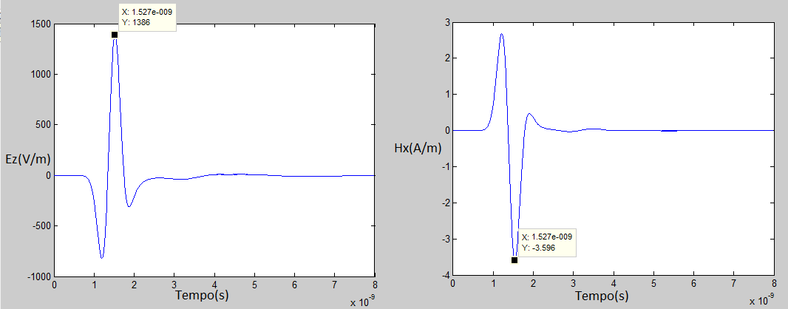

*Figura 3: Campos em Rx4*

Utilizando agora os valores e fazendo o produto vetorial para calcular o vetor de Poynting, temos que:

P = (1386*-3,60)j-(0*1386)i= -4990 j

Para (Rx3) temos os seguintes traços já com os valores:

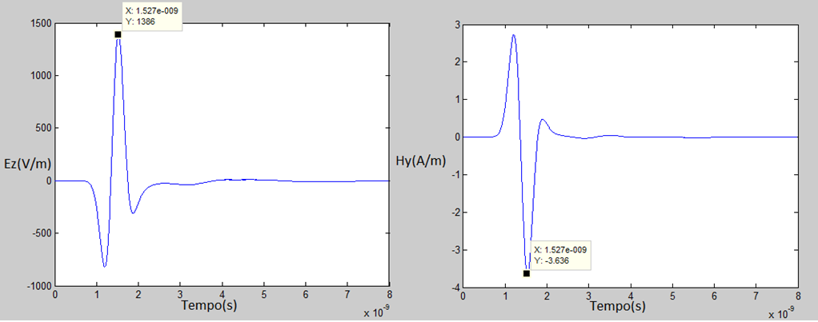

*Figura 4: Campos em Rx3*

Utilizando agora os valores e fazendo o produto vetorial para calcular o vetor de Poynting, temos que:

P = (1386*0)j-(-3.63*1386)i= -5030 î

Para (Rx1) temos os seguintes traços já com os valores:

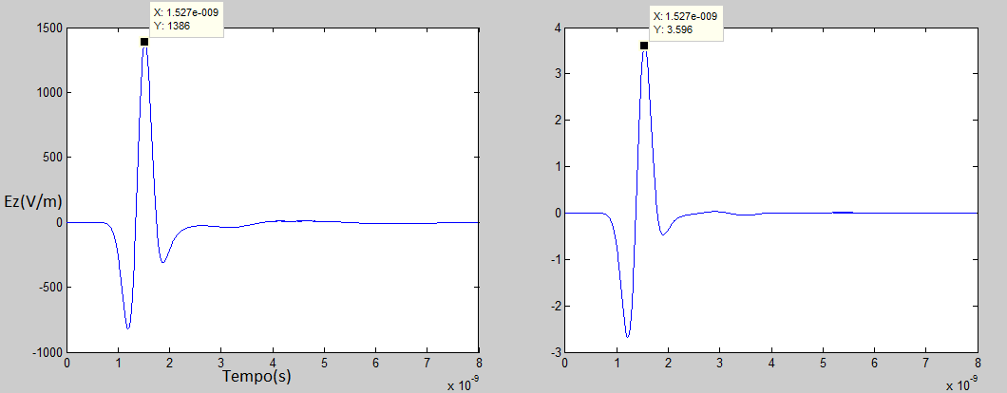

*Figura 5: Campos em Rx1*

Utilizando agora os valores e fazendo o produto vetorial para calcular o vetor de Poynting, temos que:

P = (1386*0)j-(-3.6*1386)i= 4990 î

Podemos notar que existe uma pequena variação , pois as componentes não se anulam, está é causada pelo valor da outra componente que não deveria existir, pois mesmo que seu valor seja pequeno a mesma causa uma pequena variação, está é resultado da precisão numéricas do método do programa entre outros fatores. Considerando os resultados alcançados temos q o vetor de (Poynting) neste caso tem uma propagação quase que cilíndrica com um desvio de apenas (0,8%), abaixo podemos ver a direção do vetor, indicado pelas setas pretas:

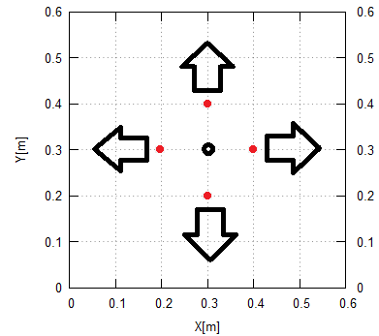

*Figura 6: Vetor de Poynting*

b)

O objetivo agora é estimar dois parâmetros através dos traços dos (RX) do problema, são eles, velocidade da onda e impedância do meio, para isso primeiro analisamos as formas de ondas de (Ez) dos receptores em conjunto, a qual pode ser vista abaixo na figura (7):

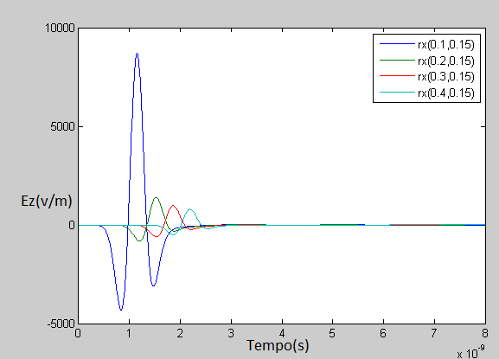

*Figura 7: Campos elétricos nos receptores do problema 3.1b*

Podemos reparar que a saída dos receptores tem aparentemente um resultado em acordo com o esperado, pois as ondas parecem igualmente espaçadas e ter um decaimento de crista aparentando ser quadrático.

Então assumindo que o modelo simulado está correto podemos com algumas informações coletadas dos dados inferir os parâmetros. Para a velocidade utilizaremos os seguintes dados:

Valores máximos de (Ez), para cada receptor e seu respetivo tempos:

Rx1(0.1, 0.15) = 8.7108e+003 (V/m), 1.1498e-009 (s);

Rx2(0.2, 0.15) = 1.3865e+003 (V/m), 1.5213e-009 (s);

Rx3(0.3, 0.15) = 982.5190 (V/m), 1.8574e-009 (s);

Rx4(0.4, 0.15) = 793.8472 (V/m), 2.1935e-009 (s)

Podemos perceber q a diferença de tempo entre as cristas é constante, ou seja, a diferença de tempo da crista de (Rx1) para a crista de (Rx2) é igual a diferença de (Rx2) para (Rx3) e assim por diante, então dessa maneira estimar a velocidade se torna fácil , pois temos a distancia entre os receptores, logo temos que:

Velocidade = 0,1/(2.1935e-009-1.8574e-009) = 2,98e8(m/s)

Já no calculo da impedância podemos pegar o ponto máximo do quarto receptor pois o mesmo está mais afastado do receptor e podemos considerar uma independência da fonte, para fazer este calculo considerando o ponto no pico podemos considerar a impedância do meio como |Ez|/raiz(hx^2+hy^2), então teremos como resultado :

793.8472/raiz (-2.0859^2+ -0.0319^2) = 380.5 Ohm

3.2)

Este problema consiste em refazer o modelo anterior substituindo o espaço livre por agua do mar, abaixo podemos ver como a mesma é definida no programa:

#medium: 80.0 0.0 0.0 3e4 1.0 0.0 sea_water

A informação mais importante contida nesta linha de definição é em relação a condutividade da agua do mar, esta tem um valor muito elevado (3e4).  
fazendo então a simulação com os parâmetros especificados no item anterior, tempo o seguinte gráfico de (Ez) dos receptores em relação ao tempo :

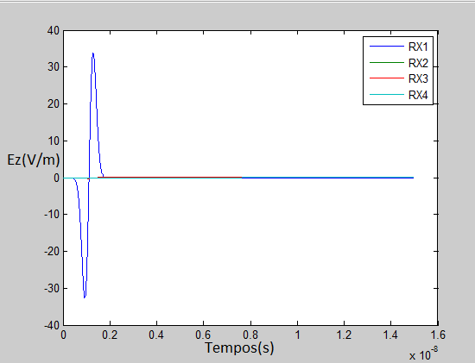

*Figura 8: Campos elétricos nos receptores do problema 3.2*

Podemos perceber que os valores dos receptores são nulos, exceto o receptor (RX1) que está na mesma posição do (Tx).

Como a analise é sobre uma fonte de (900mhz) sobre a agua do mar, as únicas propriedades que podemos alterar e a distancia entre os receptores, agora alterando a distancia entre este para (0,001m), temos que a onda ainda se perde, ou seja, não se propaga, como se pode ver abaixo no gráfico de Ez de RX2 e RX3 em relação ao tempo consecutivamente.

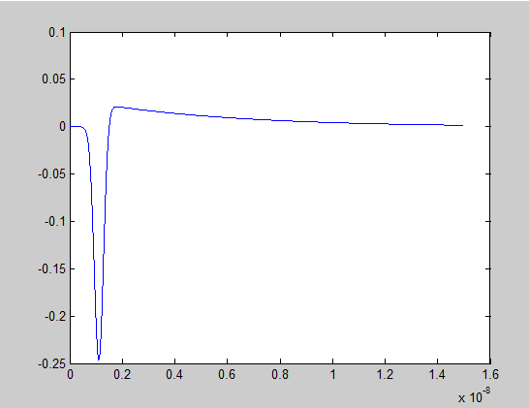

*Figura 9: Campo elétrico x tempo em Rx2*

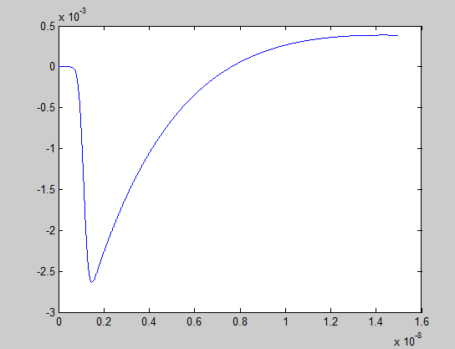

*Figura 10: Campo elétrico x tempo em Rx3*

Percebemos por estas figuras que a onda neste meio não se propaga, mas este resultado já era esperado, pois a condutividade do meio é muito elevada, o seja, nesse caso temos que levar em conta a profundidade de penetração, o que resulta em uma atenuação da onda muito rápida. Por esse motivo estimar os parâmetros da letra B é uma tarefa complicada, ou seja, inviável, pois além desse fato existem ainda os erros numéricos, pois a precisão computacional é limitada.

3.3)

Este problema consiste em encontrar a permissividade de um determinado material, dado que se conhecem as demais propriedades do próprio. Concluímos que este problema poderia ser resolvido de duas maneiras, colocando receptores em colados em uma fatia de material, medindo assim a velocidade no meio e achando a permissividade. A segunda maneira e a que foi utilizada neste trabalho consiste em colocar dois receptores, sendo o primeiro colocado junto ao transmissor e outro no sentido oposto ao material com uma distancia 2x em relação a distancia antena geradora de pulso. E possível estima dessa forma à permissividade, pois parte da onda sofre reflexão quando tenta mudar de meio. Abaixo podemos ver o modelo desenhado com a configuração utilizada.

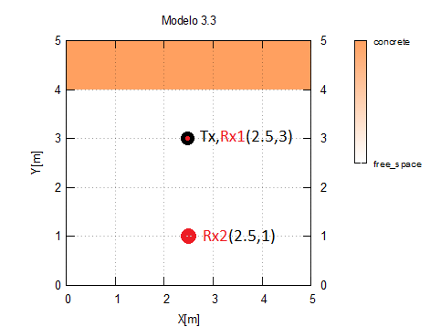

*Figura 11: Modelo do problema 3.3*

Para podermos estimar com mais precisão utilizamos um domínio no qual a distancia em (X) foi posta de uma maneira que as condições de contorno não gerassem problemas.

Abaixo se pode ver o valor do campo elétrico captado por RX1 e RX2, a seta em vermelho está apontando a região de interesse, ou seja, onde é possível estimas os parâmetros.

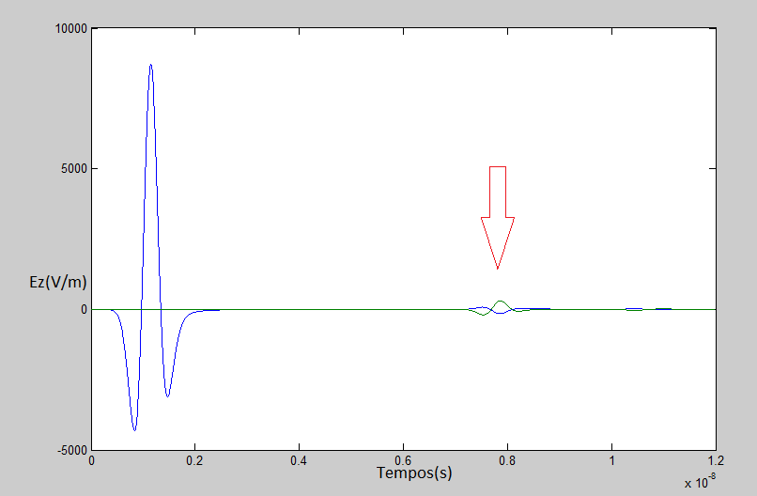

*Figura 12: Campo elétrico em Rx1 e Rx2 do problema 3.3*

Os valore de picos que nos interessavam foram adicionados no próximo gráfico, este é somente um “zoom” do gráfico acima, onde é possível visualizar melhor os valores e o fenômeno.

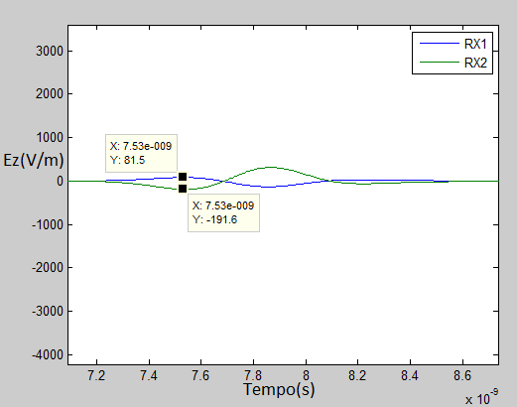

*Figura 13: Plotagem com zoom do campo elétrico em Rx1 e Rx2 do problema 3.3*

Para estimar a permissividade podemos utilizar a seguinte relação:  


Mas devemos lembrar que essa formula considera a reflexão da onda através de uma placa condutora, ou seja, uma calibragem e em nosso modelo colocamos outro (Rx) para estimar (Am) com a mesma distancia, de ida e volta. Vale lembrar que, logo (Am) será igual ao modulo do valor mínimo de (RX2), e A1 o valor máximo de (RX1) no intervalo de tempo da (figura 13).

Assim os valores são:

Max RX1 = A1 = 81.5

| Min RX2| = Am = 191,6

e = ((1+(81.5/191,6))/ (1-(81.5/191,6)) = 6,1527

O valor encontrado se aproxima muito do valor desejado (6,2), o pequeno erro que existe está associado provavelmente às condições numéricas deste problema.

3.4)

O objetivo deste tópico é mostrar o efeito da interferência sobre a onda incidente e também discorrer sobre o tipo de atenuação e aonde acontece o ponto de máximo e mínimo.

Devemos nos lembrar de que o modelo anterior era focado em uma boa aproximação da permissividade, por esse motivo utilizamos um domínio mais extenso, neste como fizemos muitas interações com o programa e estamos interessados em um comportamento de maneira mais geral definimos o seguinte domínio:

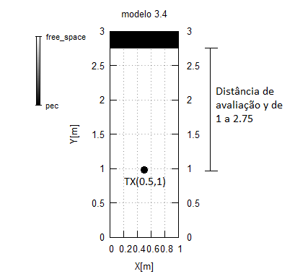

*Figura 14: Modelo do problema 3.4*

Como podemos ver na figura iremos estudar o fenômeno em Y por uma distancia de (1,75m), para isso se faz uma amostragem de 176 pontos ao longo da distancia de avaliação, espaçados por uma distancia de (0,01m) entre eles. Para estudar esse efeito tiramos de cada traço amostrado no tempo o seu maior valor depois do período de estabilização de cada um, plotando esses valores podemos ver a curva que a interferência causa:

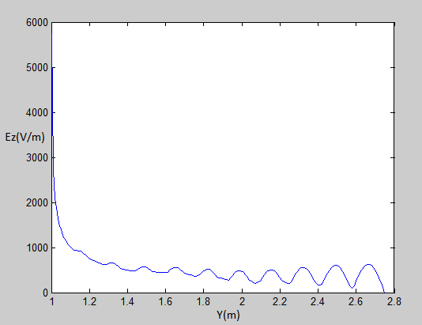

*Figura 15: Campo elétrico com interferência*

Podemos perceber que a curva possui um decaimento, algo que já esperávamos, pois a onda é cilíndrica e se espera um decaimento quadrático, para verificar tal fato fizemos uma simulação do mesmo modelo sem o condutor no final, ou seja , apenas com o decaimento em função da distancia, está pode ser vista abaixo para o mesmo intervalo:

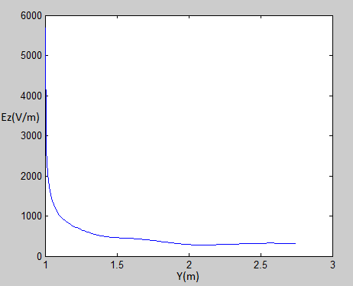

*Figura 16: Campo elétrico sem interferência*

Agora que temos a tendência da curva podemos saber com mais clareza aonde existe interferência construtiva e destrutiva da sobre o domínio estudado, para isso pegamos e subtraímos uma curva da outra , isso ira gera uma curva que mostrara exatamente o que é desejado a nós , a interferência entre as ondas , os valores que ficarem abaixo de zero são regiões onde existe interferência destrutiva , os que possuírem valores maiores que zero possuem interferência construtiva, abaixo podemos está plotagem através da (figura x).

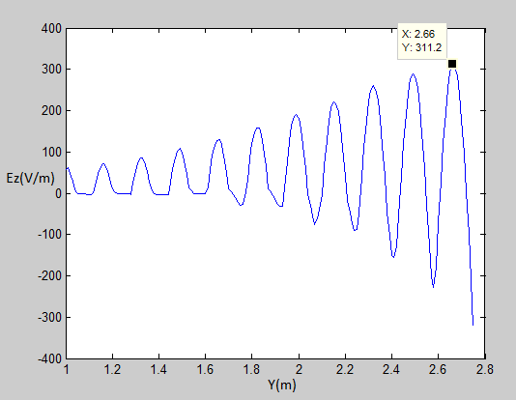

*Figura 17: Interferência do campo isolada.*

Podemos perceber que a maior atenuação em relação à onda original acontece na superfície da parede do condutor perfeito, fato que já era esperado, pois a onda é totalmente refletida e não perde energia no processo, a maior acontece em volta do ponto de (Y = 2,66), fato que também era esperado, pois a onda refletiva vai perdendo energia com distancia percorrida de volta.

Para comprovar validar nossos dados podemos fazer de maneira analítica considerando ondas planas e achar o maior e menor valor de interferência:

Onda refletida : E(t) = ┌E0*2*sem(β*z)*sem(w*t)

β = 900mhz*2pi/C = 18,86

Deve-se lembrar de que o (z) da onda refletida é em relação a sua reflexão, ou seja, o seu inicio é no condutor perfeito, então temos que:

Ponto de máximo: sen(β*z)=1

Ponto de mínimo: sen(β*z)=0

Agora temos que lembrar que no problema real o máximo e o mino se referem aos menores valores de (z) que satisfaçam as condições acima, pois a onda tem um decaimento quadrático como já foi dito, então temos que:

Ponto de máximo: 18,86*z = pi/2 -> z=0,08328 m

Passando (z) para o (y) do problema: y = 2,75-0,08328 -> y =2,666 m

Ponto de máximo: 18,86*z = pi/2 -> z=0m

Passando (z) para o (y) do problema: y = 2,75-0-> y =2,75 m

Como podemos ver os resultados se aproximam da simulação computacional, comprovado assim que nosso modelo computacional está correto, o valor máximo só não foi mais próximo, pois nossa precisão computacional é de 0,01m e o valor do mínimo esta exatamente no ponto correspondente.

3.5)

O objetivo desse problema consiste em achar a localização do cano enterrado em um material homogêneo, e para isso foram fornecidos 49 traços espaçados de uma distancia de 0,2m entre eles. Para uma analise inicial podemos plotar os dados do radargrama transformando a as amplitudes dos traços em cor, ficando assim mais fácil para visualizar, abaixo podemos ver está plotagem:

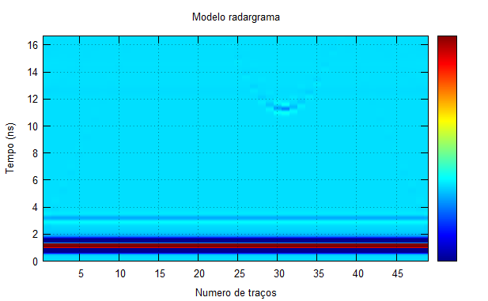

*Figura 18: Plotagem do radargrama sem ganho*

Podemos ver claramente que existe uma alteração nos traços de 25 a 35, provavelmente são referentes ao cano enterrado no meio, para termos uma maior precisão colocamos um ganho nos traços e plotamos novamente, como se pode ver abaixo:

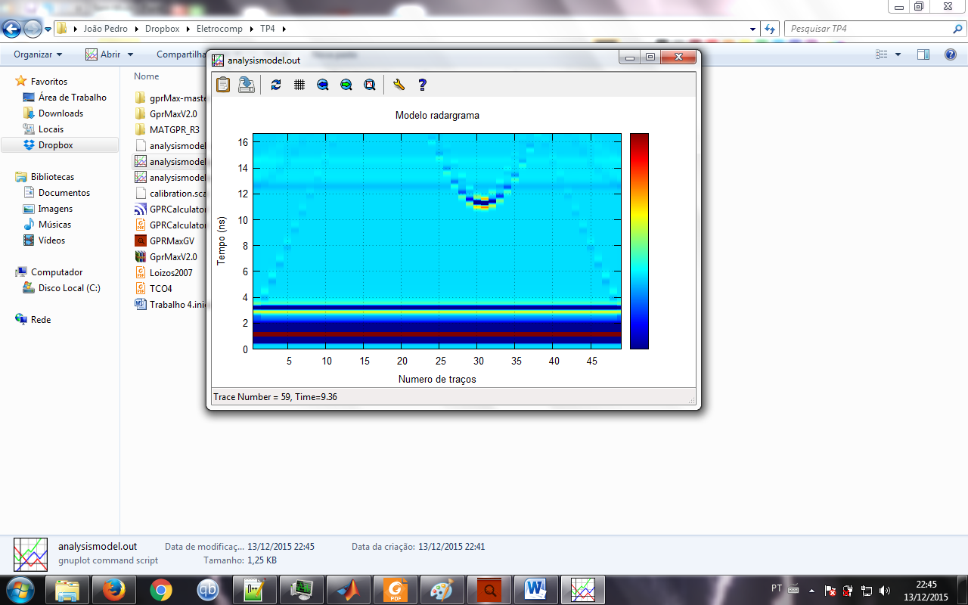

*Figura 19: Plotagem do radargrama com ganho*

Como se pode ver na figura (x) o traço que mais é afetado pelo cano, ou seja, este mais próximo da superfície é o traço (31), este que será utilizado para nossa analise para descobrir a profundidade deste, também temos que escolher um traço para determinar a permissividade do solo em questão, neste caso escolhemos o traço 16, pois a região dos traços 15 a 20 parece ser uma região bem homogenia que não sofre com nenhuma interferência.

Agora que já foram decididos quais os traços que serão analisados, o segundo passo consiste em achar a permissividade. Para isso utilizaremos o traço de calibração da figura abaixo:

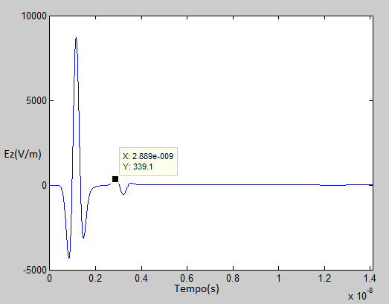

*Figura 20: traço de calibração (campo elétrico x tempo)*

Na figura x podemos ver o valor da onda que é refletida pelo condutor perfeito, agora iremos precisar do traço 16, e da amplitude da onda refletida, estes dados podem ser obtidos na plotagem abaixo:

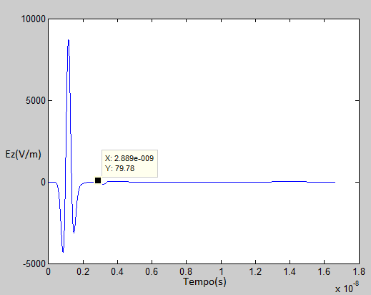

*Figura 21: Traço 16 (campo elétrico x tempo)*

Agora como já temos os valores podemos estimar a permissividade do material, esta é dada pela mesma equação utilizada no item 3.3, o valor obtido pode ser visualizado abaixo:

E_material_1=((1+(79.78/339.1))/ (1-(79.78/339.1))=2,6

Agora que sabemos o valor da permissividade temos que estimar a distancia do cano em relação ao solo, então para isso precisamos do pulso refletido no traço 31 e o tempo que este leva para chegar à antena, estes valores podem ser obtidos na plotagem com zoom abaixo:

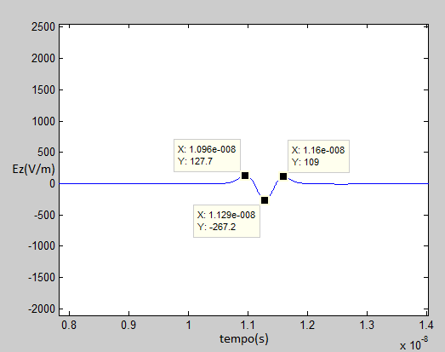

*Figura 22: Traço 31 com zoom (campo elétrico x tempo)*

Estimando a velocidade no meio temos que:

V_material = c/raiz(2,6) = 185923389,7 m/s

Como se tem a velocidade aproximada no meio, então calcular a profundidade do cano em relação ao solo se torna uma tarefa fácil, pois já se tem todas as variáveis necessárias, logo para isto se faz as seguintes operações:

Para calcular o tempo do pulso no solo temos que subtrair o tempo que ela gasta no espaço do tempo total do pulso até chegar a antena.

Tempo_no_solo = (10,96 – 2,889)x10^-9 = 8,071x10^-9 s

Então para calcular a distancia precisamos lembrar q a onda vai e volta , ou seja percorre a distancia duas vezes em seu trajeto , então temos que :

Profundidade x 2 = Tempo_no_solo x V_material

Profundidade = (185923389,7 x 8,071x10^-9)/2

Profundidade = 0,75 m

Papara calcular a distancia em X é muito simples como sabemos que a distancia entre as amostras é 0,2 e o cano está sobre a amostra 31 basta fazermos:

Distancia em (X) = 31 x 0,2 =6,2m

Os valores encontrados são baseados nos dados coletados e parecem condizerem com a realidade, porem não estimamos o raio do cano, pois as amostras estão espaçadas de 0,2 metros então não teríamos uma boa precisão, ou seja, a profundidade encontrada é referente a parte mais elevada do cano.